研究生信息管理系统操作说明（评审答辩部分）
——博士
一、论文答辩申请部分
操作说明更新位置：“学位”-“论文答辩申请管理”右上角“说明”
网上申请论文答辩操作说明：
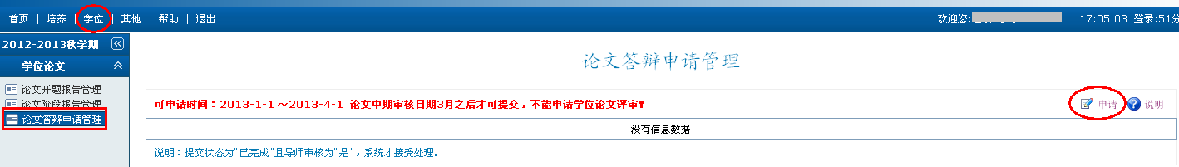
- 登录研究生管理信息系统，进入“学位”模块，点击左侧菜单栏中“学位论文评审管理”按钮进行学位论文答辩申请。

- 填写申请学位论文答辩申请信息后，点击右上角“保存”键保存（关键词3-5个，用“，”隔开，不能留空格）。
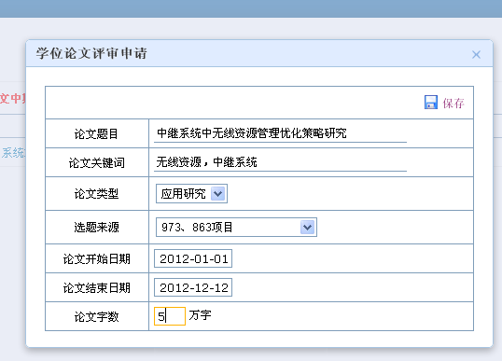
- 点击右端修改标志，继续填写申请学位论文答辩的详细内容；学生务必在每项内容填写完成后都及时点击页面右上角的“保存”标志，否则所填内容系统不会记忆。（重要，请切记）。
- 系统自动抓取阶段报告题目，如根据导师要求需细微调整论文题目，学生可直接在网上修改了论文题目，但必须在“是否阶段题目”处选择“否”，并在“提交修改题目说明”处选择“是”。同时在研究生院主页“下载中心”-“学位管理”栏目中下载并填写“学位论文题目变更申请表”，写明题目变更原因及内容，经导师和学院签字同意后，跟随论文答辩申请纸质版材料一起提交学院（研究院）教务部门。
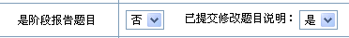
- 在“论文、成果”一栏根据《研究生在读期间公开发表学术论文要求的规定》选择申请答辩所需数量的论文、科研成果或专利（必须是期刊论文已发表，会议论文已检索），点击右侧的修改键，注明对应学位论文的具体章节，用汉字表示，如“第二章”。注意：论文或获奖成果的扫描件未上传无法成为答辩申请材料；未发表不能成为答辩申请材料；论文篇数不超过5篇，超过将导致文件格式紊乱。
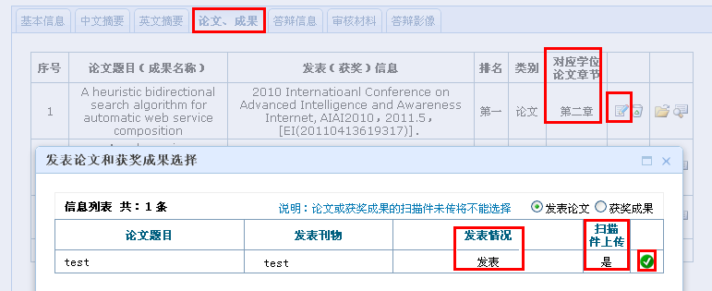
- 在“评审信息”一栏上传匿名论文电子文档，并确保论文为最终版本（审核通过后不可更改，直接送审）。在“评审文档”处，点击“浏览”，选择pdf格式的匿名学位论文，点击 “匿名上传”，查看“匿评学位论文上传”处显示“是”即表示上传成功。匿名论文电子文档将用于论文查重检测和匿名送审，必须按照下列要求去除个人相关信息，具体要求及检测结果处理办法详见《研究生学位论文查重实施办法》。
（1）请用word自动生成论文目录、区分目录章节，否则检测系统将不能识别论文章节，自动以固定字数将论文分成段落检测。
（2）论文参考文献应在正文结束后另起一行列出,“参考文献”字样后不能添加标点符号，且每篇参考文献前应标明序号，序号应在中括号内。
例：
正文

参考文献
[1] 某某人 《文章题目》刊物名称 卷页等；
（3）待检测论文应删除“独创性声明”、“关于论文使用授权的说明”及论文致谢部分。
（4）对论文中一切可体现作者及导师个人信息的内容进行隐匿处理。
例：1）论文封面、扉页及内容中，不可包含有作者姓名、学号、导师等信息，但需保留论文题目、专业、学院、论文成文日期（年月日）；
2）参考文献、在读期间公开发表的论文附表，请隐去作者姓名，只标明作者排名。
- 在“评审信息”一栏按照导师和培养方案要求填写秘书（不设定秘书，秘书无法查看学生信息）和5位评审专家（安排好专家顺序，如果抽中匿名，最后2位专家自动替换）。专家库中没有的专家，需通过“推荐专家”进入专家库，再按正常方式选择专家即可。
评审专家选择操作说明：进入系统中“评审信息一栏”，选择“+”号增加评审专家，输入汉字搜索即可。如果专家库中没有导师指定的专家，则需推荐专家入专家库再从专家库中选择。点击上方的“推荐专家”，点击推荐专家库中页末“+”号，增加新的评审专家，其中“姓名”、“生日”、“证件号码”、“技术职务”、“导师类别”、“移动电话”、“工作单位”、“从事专业”为必填项，证件号码为唯一的标识号，必须正确。无法添加或显示不全可拨打62283510-805。
增加“推荐专家”。
- 学生本人在“审核材料”一栏下载导出审批材料一，仔细检查信息是否完整，如有空白，需在系统完善相关信息（主要检查位置：封面研究方向、申请人基本信息完整、论文对应章节、最后一页为双面打印）；确定论文答辩申请材料填写完毕且不再改修后，务必将“基本信息”项中“提交状态”一栏变更为“已完成”，否则，导师将无法浏览和审核学生的申请材料。
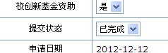
- 学生看到“指导教师意见”已填写、“导师审核”栏内容变更为“是”后，重新导出学位论文答辩申请“审批材料一：论文答辩申请及送审部分”和“自评表”，检查无误后双面打印，本人签字、找导师在“表一”发表论文页和导师意见页签字（确保最后一页为双面打印，可在封面页增减空白页）。
注意：
- 导师审核通过后，学生如果还需修改申请内容的，需要导师更改审核为“否”，并保存后，学生才可编辑修改；如果研究生院审核过了，需研究生院撤销审核后，再执行上述操作。
- 信息填写不完整，无法导出信息。
- 纸质文档与系统信息不一致将影响学位授予，责任自负。
- 博士生携带本人与导师已签字的学位论文、审批材料一、发表学术论文证明等材料到所在学院（研究院）教务科审核并盖章。
- 已通过学院（研究院）审核的博士生，请携带本人学生证，1本学位论文（声明、说明页导师及本人已签字）、1份自评表、审批材料一、发表学术论文证明等到研究生院学位与评估办公室（教一楼430）办理论文送审手续。其中
“审批材料一”要求：
（1）需双面打印，并已装订成册；
（2）学生已在首页右下角签字；导师已填写“指导教师推荐意见”，并分别在第2页、5页签字；
（3）院系已填写第六页“对申请人所修课程的审核意见”、“对申请人进行论文答辩的意见”两栏并签字、盖章。
（4）作为审批材料的论文/成果请按其重要性排序；最多不超过5篇，必须以本人为第一作者；如本人为第二作者，则第一作者必须是其招生导师。检索论文请填写收录级别及收录号。
学位论文要求：
（1）要求声明、说明页导师及本人已签字；
（2）留学生用英文书写学位论文的，应同时交一份不少于6000字的中文详细摘要。
（3）该学位论文留在学位办备查。
发表学术论文证明材料要求：
（1）审批材料中出现的论文/成果均需提供证明材料；
（2）本着“谁主张谁举证”的原则，请提供符合学校发表论文规定条件的证明材料。
例如：已发表的论文需提交刊物的封面、有申请人文章的目录页和文章首页的复印件；被EI、SCI等收录的文章，请提交由图书馆开具的检索证明原件；发明专利请提供授权号和所有权属于北京邮电大学的证明等。
- 匿名评阅部分由研究生院组织进行，常规评阅部分由答辩秘书组织进行（匿名评阅博士生给秘书提交3份附自评表的论文和评阅书，常规评阅博士生给秘书提交5本附自评表的论文和评阅书）；匿名评阅结果由学位办负责录入，常规评阅结果由答辩秘书录入。被评阅人不可自行取回未密封的论文评阅书。根据评阅书返回结果处理如下：
- “同意答辩”：五份论文评审结果均为同意答辩，即可进入答辩环节。
- “修改后答辩”： 在秘书（常评）/学位办（匿评）处复印评审意见，按照专家修改建议进行修改，修改说明模板从网上下载（如对专家提出的建议持不同意见，也可在说明中申述理由），修改说明必须经导师签字认可。常规评阅者论文修改说明需提交给秘书，匿名评阅者需提交到研究生院，研究生院审查同意后方可进入答辩程序。修改说明需与评阅书一起存档。
- “修改后重新送审”：在秘书（常评）/学位办（匿评）处复印评审意见，根据专家建议进行认真修改，修改时间（从接收专家意见到提交修改意见的时间）不得少于一个月，不超过一年。修改后的学位论文及导师已签字修改说明须送原评审专家进行复审，经原评审专家同意答辩后方可进入答辩程序。常规评审的学生将导师已签字的修改说明和论文交给秘书送审；校外匿名评审的学生需将匿名论文和匿名修改说明一起刻录光盘、附导师签字的修改说明一起提交到学位办刘老师（教一楼430）。
- “否”： 在秘书（常评）/学位办（匿评）处复印评审意见，根据专家建议进行认真修改，修改时间（从接收专家意见到提交修改意见的时间）不得少于六个月。修改后的学位论文及导师已签字修改说明须送原评审专家进行复审，经原评审专家同意答辩后方可进入答辩程序。常规评审的学生将导师已签字的修改说明和论文交给秘书送审；校外匿名评审的学生需将匿名论文和匿名修改说明一起刻录光盘、附导师签字的修改说明一起提交到学位办刘老师（教一楼430）。
- 所有论文评审结果为同意答辩或者修改后同意答辩已提交修改说明的，可以进入答辩程序。为了保证专家评阅论文的时间，系统设定博士生在启动论文评阅25日后，方可申请学位论文答辩。
二、答辩和学位部分
操作说明更新位置：“学位”-“论文答辩信息管理”右上角“说明”
- 所有论文评审结果为同意答辩或者修改后同意答辩已提交修改说明的，可以进入答辩程序。为了保证专家评阅论文的时间，系统设定博士生在启动论文评阅25日后，方可申请学位论文答辩。
- 进入“学位”-“学位论文”-“论文答辩信息管理”，网上申请答辩，填写答辩时间、答辩地点、答辩秘书和答辩委员会成员（主席为第一位，序号“1”， 修改“委员职务”为“主席”），更改“提交状态”一栏变更为“已完成”。（注意：不设定答辩秘书，秘书无法查看学生答辩信息）
博士答辩委员会要求：
- 答辩委员会由五至七名专家组成，设主席一人，秘书（具有中级以上职称的本校教师）一人；
- 答辩委员会中半数以上委员应是教授或相当职称的专家，其中至少两名校外专家；
- 答辩委员会主席需为博导，委员中至少两名博导；
- 申请人导师可以为委员，不可以为主席。
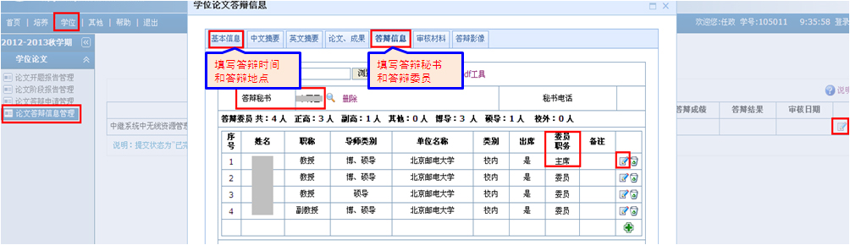
- 点击“毕业学位”-“学位申请信息管理”，核对学位申请信息：基本信息、论文评审、论文答辩、论文成果等。秘书录入答辩结果后申请信息不可更改。如个人基本信息有误且自己不可更改，联系研究生培养办公室（电话：2302）。
- 答辩前5天，答辩秘书到研究生院学位办，办理网上答辩公示、领取答辩材料、张贴答辩公示，按照《关于进一步规范博士学位论文答辩程序的通知》的要求进行答辩。
- 选择 “学位”→“毕业学位”→“就业情况信息登记”，填写就业和毕业去向相关信息后保存；其中“去向”、“就业单位”、“单位类别”、“工作性质”、“单位所在省市”为必填项；没确定毕业去向选择“其他”。
- 选择“学位授予信息核对”，核对学位授予信息，学前信息有误进入系统在“其他”-“个人基本信息管理”-“学前”中进行修改；学位照片核对可进入“其他”-“照片信息核对管理”，确保照片为中国图片社拍摄、与“学信网”上的毕业照片一致（没有电子照片的学生请到学信网下载并上传），准确无误后，打印、签名。。
- 选择“学位”- “论文成果”-“发表论文信息登记”，核对论文成果信息，打印、签名。
- 上交下列材料到研究生院学位办（教1-430），领取“CNKI网络数据库通用检索阅读卡”：
①学位授予信息表（已签名）；
②发表论文成果表（已签名）；
③论文三本（导师及本人已签名，如论文申请答辩后有修改，则需提交四本）；
④2寸蓝底照片（中国图片社拍摄的，与系统中学位照片及学信网的毕业照片一致，照片放到信封里，信封上写明学号、姓名、专业、出生年月日，非自粘贴照片需剪裁白边）。
以上材料最晚在校会前提交，否则不能上会讨论及制作学位证书。
- 上述材料交齐后，方可到学生处领取离校转单，办理离校手续（包括到图书馆提交学位论文、到学生处领取毕业证书等）。
- 等待分会、校会讨论学位，关注学校布告栏中授予学位的通知，校学位会后一个星期，凭本人身份证领取学位证书、学位证明。代领者需携带本人身份证、本人身份证复印件、有委托人亲笔签字的委托书、委托人身份证复印件。校会讨论学位前，无法出具任何关于学位的证明。

